Низкотемпературные холодильные агрегаты
с поршневыми компрессорами,
с выносным конденсатором

ХС 1ПН – Агрегаты холодильные с 1 поршневым компрессором, низкотемпературные, с выносным конденсатором

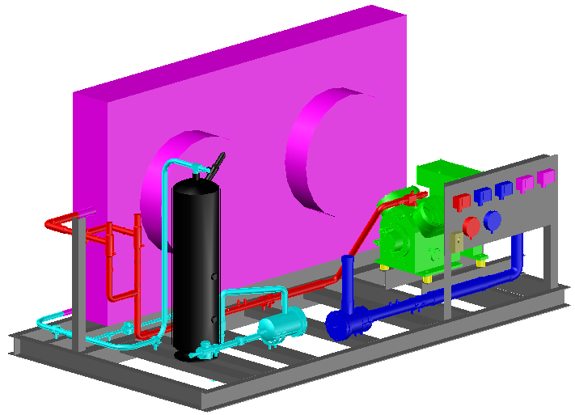
Обозначение продукции
ХС 1ПН-4NES14/КН/МО/ОЖ-И
ХС – холодильная система
ХС 1П – агрегат с одним компрессором, поршневой
ХС 1ПН – низкотемпературное исполнение
ХС 1ПН-4NES14 – модель компрессора
ХС 1ПН-4NES14/КН/МО/ОЖ – опции
ХС 1ПН-4NES14/КН/МО/ОЖ-И – исполнение

Технические характеристики
Модель | Q₀ ¹⁾ | Объем ресивера, л | Габариты  Д х Ш х В, мм | Масса, кг | Установленная мощность, кВт
ХС 1ПН-2HES1 | 1.3 | 6.3 | 920 х 640 х 580 | 96 | 2.0
ХС 1ПН-2FES2 | 1.9 | 6.3 | 920 х 640 х 580 | 97 | 2.9
ХС 1ПН-2EES2 | 2.4 | 6.3 | 1400 х 640 х 850 | 140 | 3.3
ХС 1ПН-2DES2 | 3.0 | 6.3 | 1400 х 640 х 850 | 140 | 4.0
ХС 1ПН-2CES3 | 3.7 | 6.3 | 1400 х 640 х 850 | 142 | 5.0
ХС 1ПН-4FES3 | 4.0 | 6.3 | 1400 х 640 х 850 | 158 | 5.3
ХС 1ПН-4EES4 | 5.2 | 10 | 1400 х 640 х 850 | 173 | 6.9
ХС 1ПН-4DES5 | 6.1 | 10 | 1400 х 640 х 850 | 175 | 8.1
ХС 1ПН-4CES6 | 7.2 | 10 | 1750 х 550 х 950 | 200 | 9.7
ХС 1ПН-4VES7 | 7.1 | 10 | 1750 х 550 х 950 | 250 | 11.0
ХС 1ПН-4TES9 | 8.9 | 20 | 1750 х 550 х 950 | 255 | 13.0
ХС 1ПН-4PES12 | 9.8 | 20 | 1750 х 550 х 950 | 260 | 14.0
ХС 1ПН-4NES14 | 12 | 20 | 2200 х 700 х 1050 | 295 | 17.0
ХС 1ПН-4JE15 | 14 | 20 | 2200 х 700 х 1050 | 355 | 19.0
ХС 1ПН-4HE18 | 17 | 24.8 | 2200 х 700 х 1050 | 360 | 22.0
ХС 1ПН-4GE23 | 20 | 24.8 | 2200 х 700 х 1050 | 385 | 27.0
ХС 1ПН-4FE28 | 24 | 35.2 | 2400 х 800 х 1350 | 479 | 31.0
ХС 1ПН-6JE25 | 21 | 35.2 | 2400 х 800 х 1350 | 485 | 25.0
ХС 1ПН-6HE28 | 25 | 35.2 | 2400 х 800 х 1350 | 505 | 33.0
ХС 1ПН-6GE34 | 30 | 35.2 | 2400 х 800 х 1350 | 510 | 40.0
ХС 1ПН-6FE44 | 36 | 50 | 2400 х 800 х 1350 | 525 | 46.0

¹⁾ Холодопроизводительность в номинальном режиме:
Q₀ – T₀ = -25 ⁰C, T_{К}=+45 ⁰C, хладагент R507A

Пневмогидравлическая схема

Состав

Компрессор поршневой полугерметичный:
- запорный вентиль на всасывании
- запорный вентиль на нагнетании
- электронное реле защиты электродвигателя
- реле низкого и высокого давления
- картерный подогреватель масла
Трубопровод нагнетательный:
- виброизолятор
Трубопровод жидкостной:
- ресивер
- запорный вентиль на выходе из ресивера
- фильтр-осушитель
- смотровое стекло с индикатором влажности
- запорный вентиль
Трубопровод всасывающий:
- фильтр-очиститель
- виброизолятор
- теплоизоляция
Документация:
- паспорт
- инструкция по эксплуатации
- принципиальная электрическая схема
Опции:
КН – регулятор давления конденсации на линии нагнетания, дифференциальный клапан на линии перепуска, обратный клапан на линии слива в ресивер
КЖ – регулятор давления конденсации на линии слива в ресивер, дифференциальный клапан на линии перепуска
МО – маслоотделитель, смотровое стекло на линии возврата масла, запорный вентиль на линии возврата масла
НД – дополнительный картерный нагреватель компрессора, теплоизоляция картера компрессора, термостат
ОЖ – отделитель жидкости теплоизолированный
РП – один регулятор производительности компрессора
ШУ – шкаф управления агрегатом и вентилятором конденсатора (2 шт. начиная с 4TES-9Y), реле низкого давления, реле высокого давления (2 шт. начиная с 4TES-9Y)

ПО ЗАПРОСУ АГРЕГАТ МОЖЕТ БЫТЬ ИЗГОТОВЛЕН В ЛЮБОЙ КОМПЛЕКТАЦИИ

Среднетемпературные холодильные агрегаты с поршневыми компрессорами,
с выносным конденсатором

ХС 1ПС – Агрегаты холодильные с 1 поршневым компрессором, среднетемпратурные, с выносным конденсатором

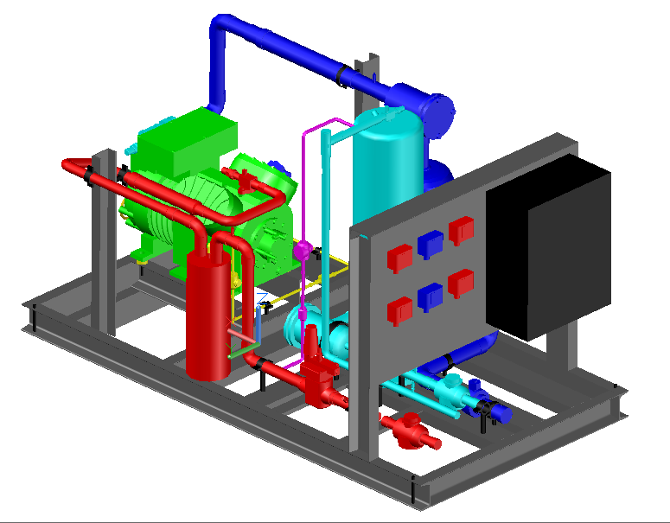
Обозначение продукции
ХС 1ПС-4NES14/КН/МО/ОЖ-И
ХС – холодильная система
ХС 1П – агрегат с одним компрессором, поршневой
ХС 1ПС – низкотемпературное исполнение
ХС 1ПС-4NES14 – модель компрессора
ХС 1ПС-4NES14/КН/МО/ОЖ – опции
ХС 1ПС-4NES14/КН/МО/ОЖ-И – исполнение

Технические характеристики
Модель | Q₀ ¹⁾ | Объем ресивера, л | Габариты  Д х Ш х В, мм | Масса, кг | Установленная мощность, кВт
ХС 1ПС-2HES2 | 2.9 | 6.3 | 920 х 640 х 580 | 96 | 2.4
ХС 1ПС-2FES3 | 4.1 | 6.3 | 920 х 640 х 580 | 100 | 3.4
ХС 1ПС-2EES3 | 5.3 | 6.3 | 1400 х 640 х 850 | 143 | 3.8
ХС 1ПС-2DES3 | 6.4 | 10 | 1400 х 640 х 850 | 143 | 4.6
ХС 1ПС-2CES4 | 7.9 | 10 | 1400 х 640 х 850 | 155 | 5.6
ХС 1ПС-4FES5 | 8.5 | 10 | 1400 х 640 х 850 | 170 | 5.8
ХС 1ПС-4EES6 | 11 | 20 | 1750 х 550 х 950 | 190 | 7.6
ХС 1ПС-4DES7 | 13 | 20 | 1750 х 550 х 950 | 190 | 8.9
ХС 1ПС-4CES9 | 16 | 20 | 1750 х 550 х 950 | 200 | 11.3
ХС 1ПС-4VES10 | 16 | 20 | 1750 х 550 х 950 | 260 | 12.0
ХС 1ПС-4TES12 | 20 | 24.8 | 2200 х 700 х 1050 | 295 | 14.0
ХС 1ПС-4PES15 | 22 | 24.8 | 2200 х 700 х 1050 | 310 | 16.0
ХС 1ПС-4NES20 | 27 | 24.8 | 2200 х 700 х 1050 | 315 | 19.0
ХС 1ПС-4JE22 | 30 | 35.2 | 2200 х 700 х 1050 | 410 | 21.0
ХС 1ПС-4HE25 | 36 | 35.2 | 2200 х 700 х 1050 | 430 | 25.0
ХС 1ПС-4GE30 | 41 | 35.2 | 2200 х 700 х 1050 | 430 | 28.0
ХС 1ПС-4FE35 | 49 | 50 | 2400 х 800 х 1350 | 465 | 35.0
ХС 1ПС-6JE33 | 44 | 50 | 2400 х 800 х 1350 | 485 | 30.0
ХС 1ПС-6HE35 | 52 | 50 | 2400 х 800 х 1350 | 520 | 36.0
ХС 1ПС-6GE40 | 59 | 50 | 2400 х 800 х 1350 | 525 | 42.0
ХС 1ПС-6FE50 | 73 | 50 | 2400 х 800 х 1350 | 530 | 51.0

¹⁾ Холодопроизводительность в номинальном режиме:
Q₀ – T₀ = -10 ⁰C, T_{К}=+45 ⁰C, хладагент R507A

Пневмогидравлическая схема

Состав

Компрессор поршневой полугерметичный:
- запорный вентиль на всасывании
- запорный вентиль на нагнетании
- электронное реле защиты электродвигателя
- реле низкого и высокого давления
- картерный подогреватель масла
Трубопровод нагнетательный:
- виброизолятор
Трубопровод жидкостной:
- ресивер
- запорный вентиль на выходе из ресивера
- фильтр-осушитель
- смотровое стекло с индикатором влажности
- запорный вентиль
Трубопровод всасывающий:
- фильтр-очиститель
- виброизолятор
- теплоизоляция
Документация:
- паспорт
- инструкция по эксплуатации
- принципиальная электрическая схема

Опции:
КН – регулятор давления конденсации на линии нагнетания, дифференциальный клапан на линии перепуска, обратный клапан на линии слива в ресивер
КЖ – регулятор давления конденсации на линии слива в ресивер, дифференциальный клапан на линии перепуска
МО – маслоотделитель, смотровое стекло на линии возврата масла, запорный вентиль на линии возврата масла
НД – дополнительный картерный нагреватель компрессора, теплоизоляция картера компрессора, термостат
ОЖ – отделитель жидкости теплоизолированный
РП – один регулятор производительности компрессора
ШУ – шкаф управления агрегатом и вентилятором конденсатора (2 шт. начиная с 4EES-6Y), реле низкого давления, реле высокого давления (2 шт. начиная с 4EES-6Y)

ПО ЗАПРОСУ АГРЕГАТ МОЖЕТ БЫТЬ ИЗГОТОВЛЕН В ЛЮБОЙ КОМПЛЕКТАЦИИ

